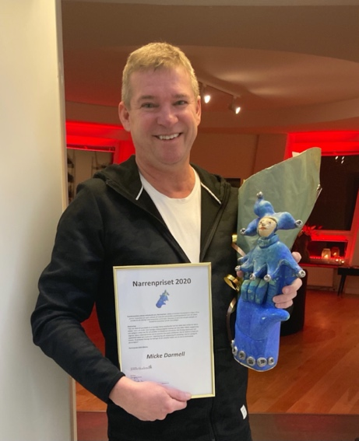

En något överrumplad vinnare öppnar dörren hemma i lägenheten på Turning Torso. Priskommitténs Margaretha Grönvall och Lennart Paulsson överraskar med motivering och prisstatyetten.
Eventbranschens största individuella pris, Narrenpriset, utdelas av Svenska Eventakademin årligen till en person i branschen som gjort skillnad och visat prov på särskild utvecklingspotential inom sitt arbets-område för att ständigt möta branschens utmaningar. Dessutom är personen ett gott exempel, en förebild för branschen och för sina kollegor.
Motivering:
”Han var med och grundade en av Sveriges första eventbyråer och har sedan dess verkat för bättre möten i stort och smått. Som Sveriges mötesevangelist nummer ett med sällan skådat engagemang och tydlighet verkar han för och predikar en förbättrad möteskultur där företag, kommuner och regioner tjänat miljontals kronor på att anamma hans goda ambitioner. Han är också en prisad och uppskattad talare och moderator. Digitalisering och anpassning till utveckling i stort är vardag för honom. Få personer i Sverige har bidragit till att utveckla möten mer än denne karismatiske personlighet”.
Narrenpriset 2020 tilldelas Micke Darmell

-En surrealistisk känsla säger Micke. Detta är branschens, mötes- och eventindustrins egen Oscar med skillnaden att alla kategorier har slagits ihop till ett enda pris. Att bara få finnas på samma lista som de tidigare vinnarna Hans Rosling, Tilde de Paula, Benny Andersson ( jo den Benny), Mia Törnblom, Robert Wells, Lottie Knutsson, Robert Broberg, med flera känns otroligt. Micke fortsätter- det är också ett erkännande för ett ämne, möteskultur, som tidigare inte tagits på det allvar det förtjänar. Jag är så himla glad och tacksam emot alla jag jobbat med genom åren som utvecklat mig, våra kunder som gett mig möjligheten att bidra, de som gett motstånd och därigenom utvecklat mig och ni andra som hela trott på det jag gör. Tack!

Kontakt med Eventakademins ständiga sekreterare Lennart Paulsson
lp@ppmeetings.se, 070-600 92 22

